〈シート１〉
担当ケース資料
（注１）文字数に応じて記入枠の行間や文字の大きさを変更して構いませんが、各シートは
Ａ４用紙で１ページを超えないよう（シート1～4を合計して４枚）に収めてください。
（注２）「担当ケース資料」は主任介護支援専門員研修の受講資格を確認するための応募書類です。記載方法のお問い合わせには一切お答えできません。

提出者氏名

ケースの紹介
事例のタイトル
※30字程度を目安に、事例の特徴や課題などを参考にしてタイトルをつけて下さい。
この事例の利用者にとっての「自立」をどのように考えるか？その理由・根拠は？
※100～200字程度で、一般論ではなく、この事例についての自立支援を記載してください。
この事例が「利用者の自立支援に資するケアマネジメントが実践できている」と考える理由
※50～100字程度にまとめてください。
この事例の利用者が、（利用者にとっての）自立した日常生活を送る上で課題となる点はなにか？
※「１．……」「２．……」と
箇条書きで記載してください。
〈シート２〉
基 本 情 報

１ | 利用者名  （※仮名） |  |  | 性別 |  |  | 年齢
２ | 生活歴・  生活状況 | 〔生活歴〕
 |  | 〔経過・病歴等〕
 |  | 〔主治医の意見〕
３ | 利用者の被保険者情 報
４ | 現在利用しているサービス
５  ６ | 日常生活  自 立 度 | 障害高齢者の日常生活自立度 |  |  | 認知症高齢者の日常生活自立度
７ | 主訴
８ | 認定情報 |  |  |  | 認定日（ 年 月 日）
９ | アセスメントで留意した点  ※本研修用に項目を変更しています。
〈シート３〉

〔ジェノグラム〕

（※本人を含めた３世代を描く）

〔エコマップ〕

〈シート４〉
課 題 分 析（アセスメント）概 要
10 | 健康状態
11 | ＡＤＬ
12 | ＩＡＤＬ
13 | 認知
14 | コミュニケーション能力
15 | 社会との関わり
16 | 排尿・排便
17 | じょく瘡・皮膚の問題
18 | 口腔衛生
19 | 食事摂取
20 | 行動障害
21 | 介護力
22 | 居住環境
23 | 特別な状況

応募課題「担当ケース資料」作成にあたっての注意

《本書式の用途》
・ここで掲載している様式は、令和４年度北海道主任介護支援専門員研修への応募にあたり提出を課している「担当ケース資料」専用の記入シートです（応募書類に相当します）。受講要件の一つである「自立支援に資するケアマネジメントが実践できていると認められる者」に関する判定に使用します。よって、記載方法に関するご質問にはお答えできません。また未提出や記載内容に著しい不備のある場合は原則、受講を認めません。
・研修で実施する演習の際に提出する「自己事例」の書式とは異なります。

《ケースの選定方法》
・ご自身が介護支援専門員として担当する（した）ケースの中から、実務経験が３年未満の介護支援専門員に対しケアマネジメントの指導や支援を行う際、「利用者の自立支援に資するケアマネジメントが実践できている」事例として示すことができると考えられる事例を１例選んでください。
・研修で実施する「個別事例を通じた介護支援専門員に対する指導・支援の展開」では、別途ケースを選定していただきます。

《資料の作成・提出方法》
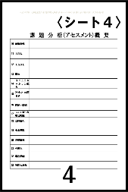
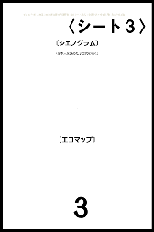
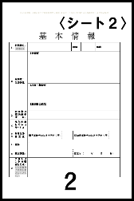
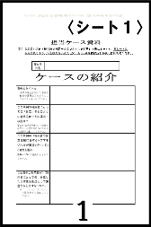
・〈シート１～４〉の書式に沿って必要事項を記載してください（任意の書式やシートの過不足、ページ超過、白紙・空欄は認められません）。

Ａ４用紙で計４ページを超えないように
整理してください。（各シート1枚）

・パソコンによる作成、手書きによる作成のいずれでも結構です。
・〈シート２〉〈シート４〉は、厚生労働省が作成した標準項目をベースとしています(※)。各項目の記載内容については各自でご確認ください（記載内容に関するご質問には応じられません）。
(※)〈シート２〉№9「アセスメントで留意した点」のみ本研修用に記載項目を変更しています。
・必要事項を記載した〈シート１～４〉を印刷し、受講申込書類送付状・実務経験証明書等の書類に同封して郵送してください。

《その他》
・提出された資料が他者の担当するケースである場合や、他者の作成によるものであることが判明した場合は、受講を認められません。
以上

